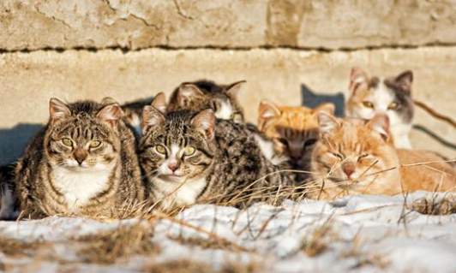  Kastrationsaktion  Jährlich wird vom Bundesland Niedersachsen eine Kastrationsaktion angeboten, die es ermöglicht streunende Katzen zu kastrieren. Die Aktion ist kostenfrei und meist budgetiert. An diesen Aktionen nehmen wir teil und versuchen so, das unkontrollierte Vermehren unserer lieben Vierbeiner zu vermeiden. Wir Rücken dann mit unseren zwei Fallen aus und versuchen mit viel Geduld die unkastrierten einzufangen. Nach der Kastration beim Tierarzt, verbleiben die Katzen zum erholen noch einen Tag bei uns zu Hause und werden dann wieder in ihrer gewohnten Umgebung frei gelassen.  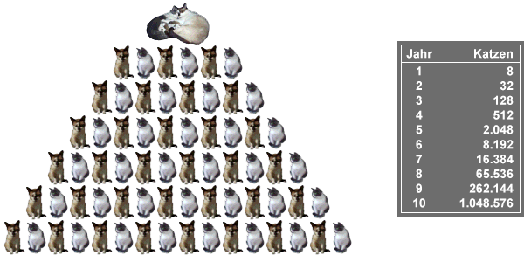 | Wer wir sind  Über Uns  Wir sind ein kleiner  Verein in Mitten Niedersachsens.  Wir betreuen ehrenamtlich circa 30 Katzen an mehreren Futterstellen.  Besonders wichtig ist es uns, Tierelend zu vermeiden.  Kastrieren, Futterversorgung und Behandlung von Parasitenmitteln sind unsere gemeinnützige Aufgabe.  Kontakt  Mobil:  015117533433  E-Mail:  katzenfreunde.maasen@web.de  Web: www.katzenfreundemaasen.webador.de  Jetzt Mitglied werden und helfen!    Günne 80  27249 Maasen | - „Tierschutz ist Erziehung zur Menschlichkeit“
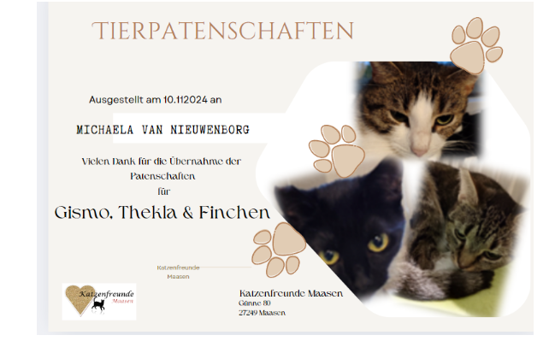  Patenschaften  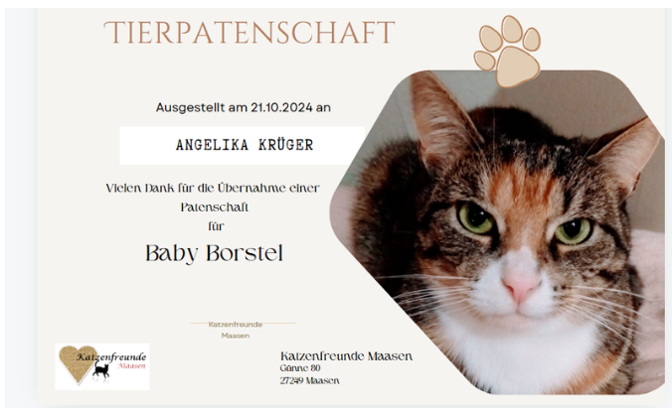  Unterstützt gern eine Katze persönlich und monatlich mit einer Dauerpatenschaft!  Namenspatenschaft  Der Namenspate erhält eine Namens-Patenschaft-Urkunde und gern so oft es geht Bilder von seinem Paten!  Die Spende von 20.- Euro kommt der Fellnase zugute.  Impfung, Parasitenbehandlung und Futter!  Schreibt uns gern an! Wie haben noch wenige Fellnasen, die nach einem Namen für Ihren Impfpass suchen!        Social Media  Katzenfreunde Maasen  gemeinnütziger anerkannter eingetragener Verein  Günne 80, 27249 Maasen gesetzlich vertreten durch 1. Vorsitzende Yvonne Andrick und 2.Vorsitzenden / Kassenwart Mike Arnold | 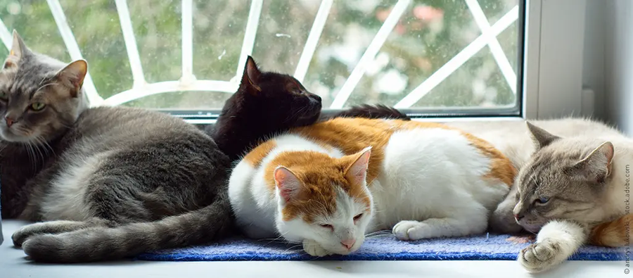  Auf unsere Website findet Ihr viel Wissenswertes rund um das Thema Katzen.  Grundimpfungen für Katzen:  Katzenseuche  Erreger: das feline Panleukopenie-Virus  Symptome: Fieber, Durchfall, Erbrechen, unkoordinierter Gang, plötzlicher Tod  Katzenschnupfen  Erreger: das feline Calici- und Herpesvirus, manchmal auch Bordetellen und Chlamydien – häufig eine Kombination aus diesen Erregern  Symptome: Fieber, Niesen, tränende Augen, Nasenausfluss, Appetitlosigkeit, Erbrechen  Pflegestellen gesucht! Du möchtest eine Fellnase in Pflege nehmen? Für eine kurze Zeit oder auch länger? Du unterstützt uns und wir Dich mit Futter, Medikamenten und unserem Wissen!  Tollwut  Erreger: Lyssa-Virus  Symptome: Aggressivität, Ängstlichkeit, Desorientierung, Lähmungen  Eine Tollwut-Impfung ist für deinen Freigänger unerlässlich, da Tollwut auf den Menschen übertragbar ist. | 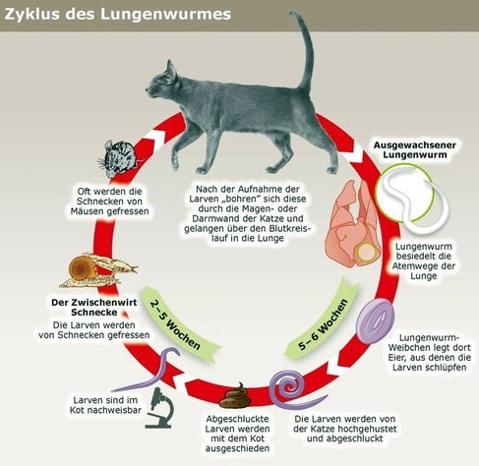  Wurmkuren, Notversorgung  An den Futterstellen für Streuner versorgen wir die Fellnasen nicht nur mit Futter, sondern sorgen auch dafür, dass sie nicht von Würmern, Flöhen und Ohrmilben gequält werden und schauen insgesamt immer nach gesundheitlichen Problemen. Das können wir dank Geld und Medikamentenspenden leisten. Alle Katzen an unseren Futterstellen werden ehrenamtlich mit Futter versorgt, so dass kein Tier Hunger leiden muss.  Für die kalten Tage des Jahres haben wir Unterkünfte aus Styropor und Holz gebaut.

